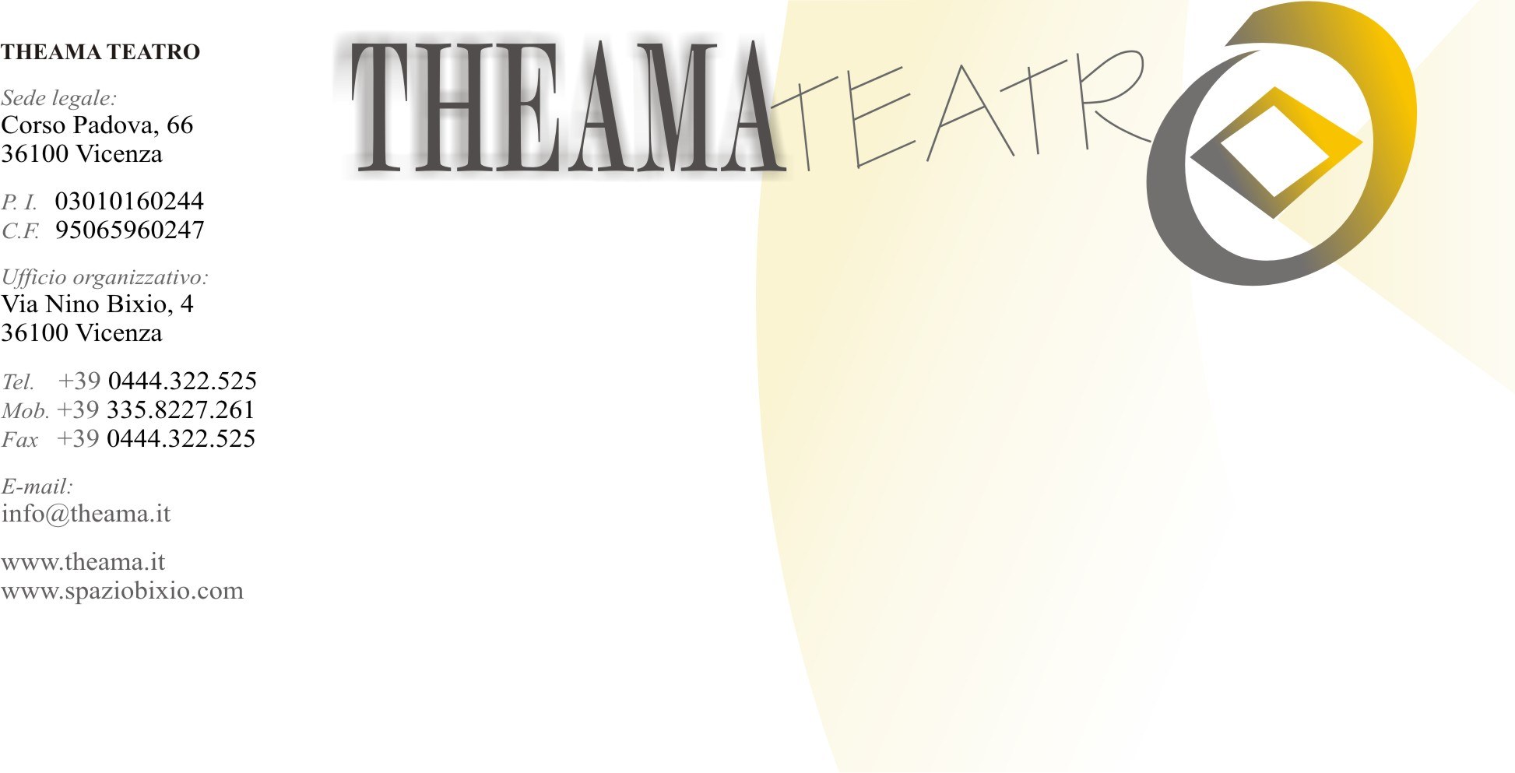

Scorre il Piave, a Nervesa pianeggiante,
ma il passato non potrà dimenticare
quando misto al sangue rosseggiante
impotente fluiva verso il mare.

EROI PER UNA NAZIONE
lezione spettacolo per gli studenti
delle scuole secondarie superiori

progetto della Regione Veneto
a cura di Theama Teatro

contenuti del fascicolo:

1 – PROGETTO DIDATTICO
2 – SCHEDA LEZIONE-SPETTACOLO «EROI PER UNA NAZIONE»

1 - PROGETTO DIDATTICO

Fin dalle origini la letteratura ha trovato spunto nelle battaglie immortalandone gesta, eroismi e crudeltà. L’”Iliade” di Omero diventa prototipo delle rappresentazioni posteriori. Le gesta eroiche, la forza quasi divina e le bassezze umane scorrono copiose nelle pagine del poema greco diventando modello imprescindibile per le generazioni successive. Negli anni seguenti, la guerra diviene ispirazione di molteplici narrazioni o scenario nel quale viene ambientata la storia raccontata. Sia la letteratura greca che quella latina sono costellate di racconti epici e storiografici che hanno la guerra come sfondo dell’azione degli eroi.
Con il passare del tempo la situazione tende a modificarsi. Nell’ ’800 lo scrittore non si limita alla sola descrizione della guerra o della battaglia, ma propone una riflessione su di essa dando un proprio giudizio ed esprimendo una valutazione sulle conseguenze. È, però, agli inizi del ‘900 che gli scrittori da cantori della guerra diventano veri e propri opinion leader creando un sentimento comune per spingere popoli e nazioni a combattere o a desistervi. Questo avviene in Italia, laddove tra il 1910 e il 1914 non mancano prese di posizione a favore della guerra liberatrice e rifondatrice di una umanità e di una società ritenute ormai al crepuscolo.
Scrittori, artisti diversi per sensibilità, idealità e concezioni estetiche, si sforzano di unirsi grazie a riviste, quali “La voce” o “ Lacerba”, per diffondere le correnti di pensiero e di avanguardia in Europa, convinti che il ruolo dell’intellettuale sia di guida della Nazione sul piano culturale e sul piano politico. Per molti intellettuali pare quasi che la guerra sia da considerarsi come il farmaco dei mali politici e sociali dell’Italia e dell’Europa. Così, quando la guerra scoppia, pochi sono quelli che si defilano, mentre molti si presentano volontari, come D’Annunzio, Stuparich, Ungaretti, Gadda, Marinetti e tanti altri.
Il sacrificio per amor di Patria di molti di loro, uomini coraggiosi e arditi, ha reso possibile la nascita di questa nostra Nazione.
Un soldato sconosciuto, un milite ignoto ne è diventato il simbolo: simbolo di sacrificio, di perdite, ma anche di un grande coraggio che ha pervaso gli italiani in quel periodo.
Con questa lezione spettacolo Theama Teatro porta nelle scuole la voce di quegli artisti e intellettuali che hanno vissuto, partecipato e scritto della Grande Guerra, dando vita ai versi, alle pagine, alle esperienze e alle emozioni di alcuni famosi autori quali Giuseppe Ungaretti, Gabriele D'Annunzio, Filippo Tommaso Marinetti, Gabriele Marconi, Emilio Lussu, Edoardo Pittalis, Scipio Slapater e Carlo Emilio Gadda.
Un momento significativo che vuole raccontare l'Italia, la storia di quelli che c'erano, dei nostri padri o dei nostri nonni, dei tanti morti in una trincea o in un assalto. La storia più vera perché è raccontata anche dalla parte della gente, di chi obbediva agli ordini e non di chi li impartiva. La parte di quelli che morirono sotto le bombe, che subirono le violenze degli occupanti, sono narrati mentre vanno all'assalto e mentre muoiono, mentre ritornano alle loro case e mentre dimostrano il loro coraggio. Il soldato semplice, l’uomo comune, diventa il nostro protagonista, ovvero quell’uno tra i milioni di cittadini italiani proiettati nella guerra, con i loro limiti, le loro passioni, il loro modo di onorare la Patria.
È la nostra storia: non saremmo in grado di capire il presente se la dimenticassimo. La prima guerra mondiale fu la vera unità di quest'Italia, la prova del fuoco di un popolo e di un Paese.

2 - LA LEZIONE
“EROI PER UNA NAZIONE”
Lezione spettacolo teatrale con gli attori di Theama Teatro
Fonti e citazioni: Giuseppe Ungaretti, Gabriele D'Annunzio, Filippo Tommaso Marinetti, Gabriele Marconi, Emilio Lussu, Edoardo Pittalis, Scipio Slapater e Carlo Emilio Gadda

Lo scopo è quello di evocare come un tema drammatico e complesso - quello della Prima Guerra Mondiale - possa essere celebrato, ricordato e trasferito alle nuove generazioni prendendo voce da componimenti poetici e grandi pagine di scrittura, ma trasferendoli in forma di dialogo e di racconto, traducendo la parola in emozione.
Un avvenimento importante e universale come la guerra del 1915-1918 non poteva essere posto sotto silenzio dai poeti e dagli scrittori che l’hanno vissuto direttamente o indirettamente. Molti sono quelli che hanno scritto in materia cogliendone i vari aspetti secondo il proprio modo di sentire e la propria indole.
Le liriche scelte sono le più note e le meglio rappresentative della poetica e della prosa su questo tema, di autori che furono i caposcuola di varie correnti letterarie del Novecento che, con un linguaggio a volte disteso e meditativo, a volte irruento e battagliero, caratterizzano con la loro liricità il tramonto di un’epoca e l’inizio di un’altra.
Oltre a costituire un momento di coinvolgimento e di stimolo alla riflessione, lo spettacolo costituisce uno strumento di approfondimento storico, geopolitico e letterario utile a studenti e professori per affrontare quel complesso "universo" di informazioni che la Prima Guerra mondiale rappresenta, ma non tralascia l’aspetto più emotivo e immediato che uno spettacolo dal vivo può regalare.

Durata: 50 minuti

3 - ADESIONE, MODALITÀ’ E TEMPI
La distribuzione della lezione nelle scuole sarà a titolo gratuito.
Le scuole che aderiranno al progetto verranno contattate nelle prossime settimane per la calendarizzazione dell’intervento da svolgersi presso l’istituto entro novembre 2015.

THEAMA TEATRO | Corso Padova 66 | 36100 Vicenza | 0444/322525 | info@theama.it

